Alumno:….………………
Comisión:……….……….
Fecha:…………….……...

TRABAJO PRÁCTICO Nº 3:

“REPRODUCCIÓN CELULAR Y CICLOS DE VIDA”

OBJETIVOS:

- Identificar las etapas de la mitosis y meiosis y establecer las diferencias.
- Identificar los distintos ciclos de vida.

INTRODUCCIÓN:

Uno de los puntos cruciales de la reproducción sexual es la fecundación, el momento en que las
dos gametas provenientes de los progenitores unen su información genética para dar la cigota. Como consecuencia de este suceso, la cigota cuenta con la suma de la información genética contenida en los cromosomas de ambas gametas. Si la fecundación va a duplicar ese número, es necesario llevar a cabo, previa o posteriormente, una reducción del número de cromosomas: este es el objetivo biológico de la meiosis. La meiosis, transforma células diploides (número 2N de cromosomas) en células haploides (número N de cromosomas). ¿En qué momento de la vida de los organismos puede realizarse la meiosis?: Cuando se analizan los diversos modos de reproducción sexual se distinguen tres modelos básicos de ciclos de vida: Ciclo haplonte; Ciclo diplonte; Ciclo haplodiplonte.
CICLO HAPLONTE
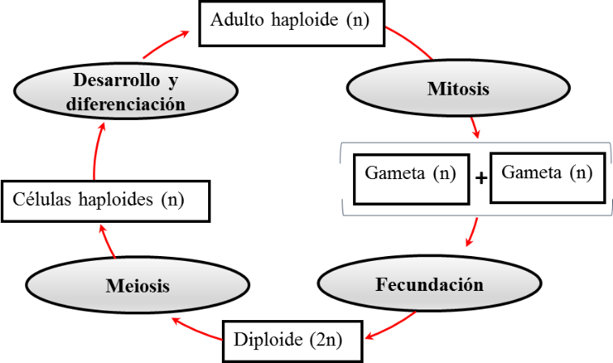

CICLO DIPLONTE
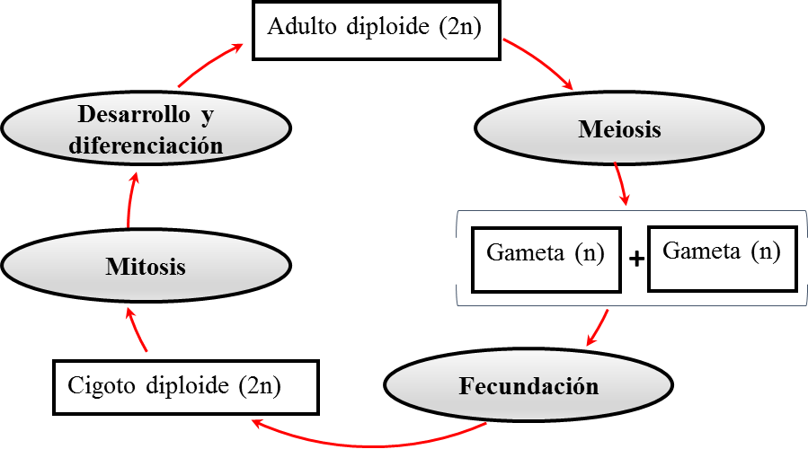

CICLO HAPLODIPLONTE

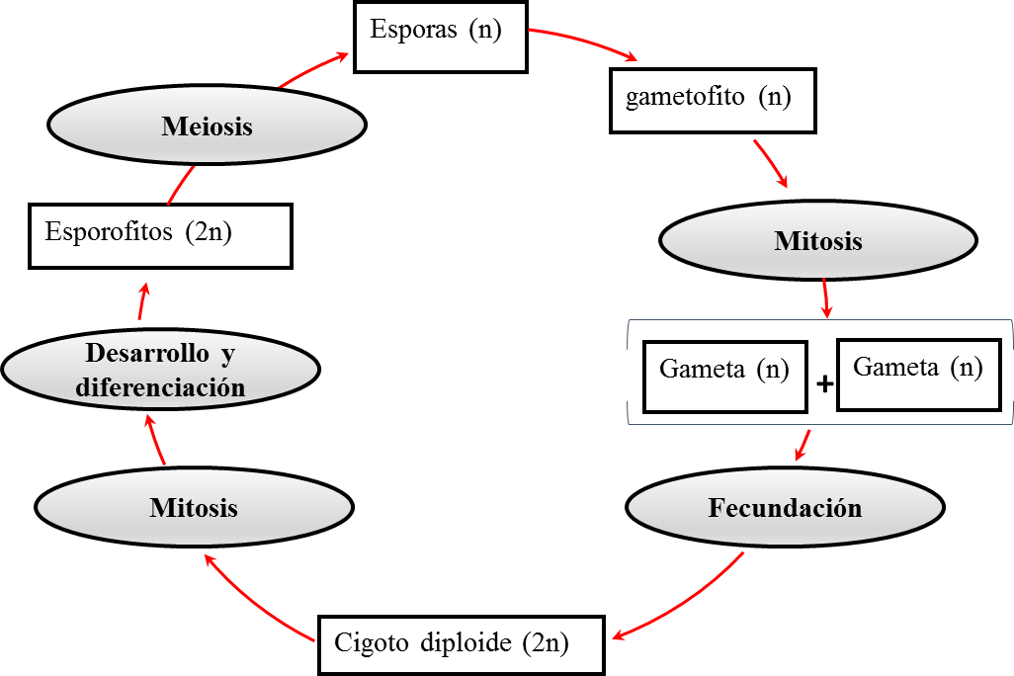

COMPARACIÓN ESQUEMÁTICA DE LOS PROCESOS DE DIVISIÓN CELULAR
MITOSIS Y MEIOSIS EN UNA CÉLULA EUCARIOTA ANIMAL:

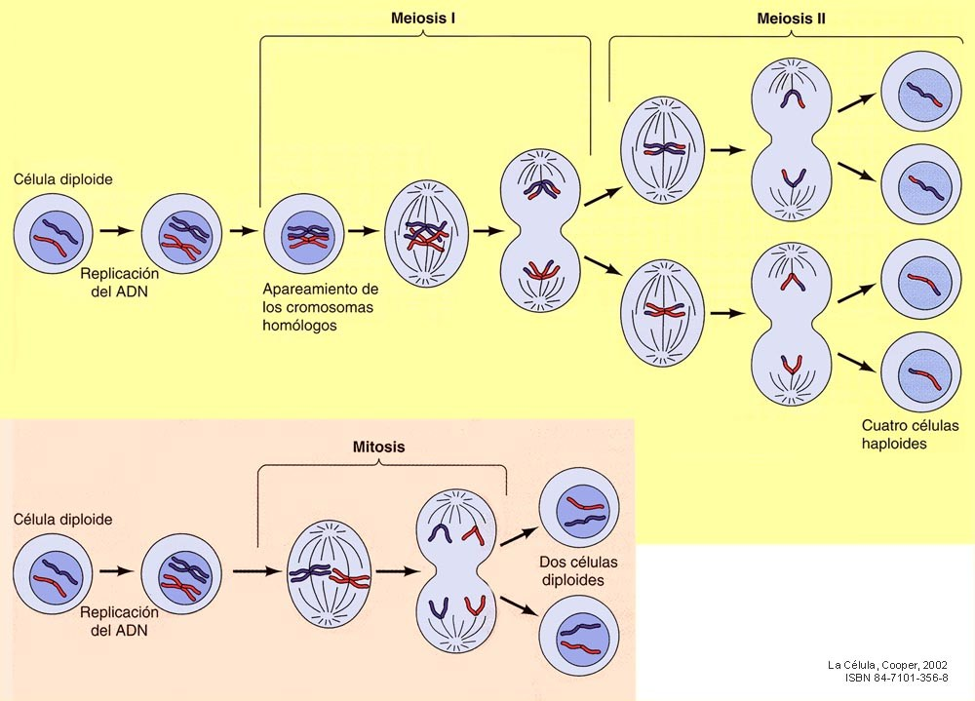

LAS ACTIVIDADES 1 y 2 SON DE RESOLUCIÓN OBLIGATORIA Y PREVIA A LA CLASE PRÁCTICA

ACTIVIDAD 1:
Analiza cada una de las figuras que representan el proceso meiótico y responde el siguiente cuestionario:
1- ¿En qué momento se produce la autoduplicación del material genético?
2- ¿Cuándo se produce el intercambio del material genético?
3- ¿Por qué se dice que la meiosis I es REDUCCIONAL y la meiosis II es ECUACIONAL?
4- ¿Cuál es el objetivo biológico de este tipo de reproducción?

ACTIVIDAD 2:

- CICLO DE VIDA HUMANO: Observe el esquema representativo del ciclo de vida del HUMANO e indique: Cantidad de material genético en cada una de las etapas (N o 2N); meiosis, mitosis, fecundación y tipo de ciclo de vida representado.

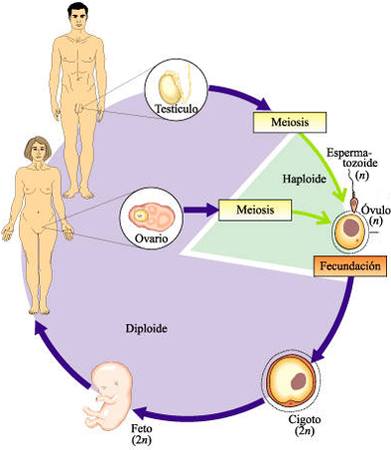
CICLO………………

- CICLO DE VIDA DEL HELECHO: Observe el esquema representativo del ciclo de vida del HELECHO e indique: ploidía en cada una de las fases o etapas (N o 2N); meiosis, mitosis, fecundación y tipo de ciclo de vida representado.

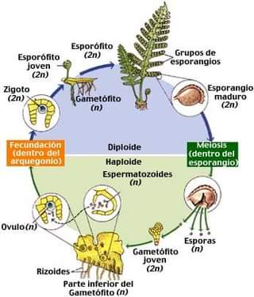
CICLO………………
FASE:
FASE:

ACTIVIDAD 3:
Esquematice las diferentes fases del ciclo celular en los preparos fijos que se le presentan. Recuerde colocar el aumento con el cual observa el preparado utilizando el Microscopio óptico.

ACTIVIDAD 4:
Completa el siguiente cuadro para una variedad de almendro que tiene 14 cromosomas en las células del esporofito. En sus esporangios se producen esporas por meiosis.

 | G1 | Final periodo S | Final de Meiosis  I (en cada célula hija) | Final Meiosis II (en cada célula hija)
NÚMERO CROMOSOMAS
CROMOSOMAS SIMPLES/ DOBLES
NÚMERO MOLÉCULAS ADN
PLOIDÍA (n) o (2n)

ACTIVIDAD 5:

A) ¿En qué etapa del ciclo celular se encuentra cada una de las tres células?
B) ¿Cuántas moléculas de ADN tiene cada célula?

 | Célula A | Célula B | Célula C
A- ETAPA DEL CICLO CELULAR
B- MOLECULAS ADN | N= | 2N= | 3N=

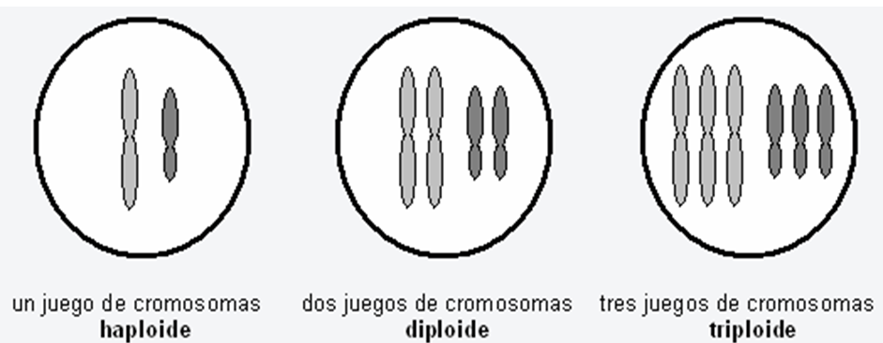
Célula A Célula B Célula C

